RULMENŢI^{(*)}

Rulment radial/radial-axial cu bile Rulment radial cu role cilindrice

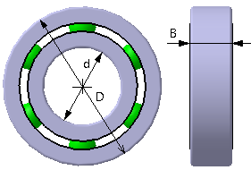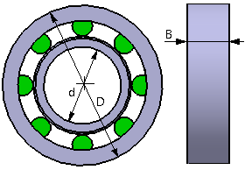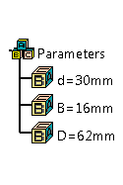

Rulment radial-axial cu role conice

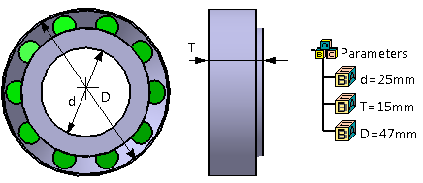

LEGENDĂ: d – diametrul alezajului; D – diametrul exterior; B – lăţimea

RESTRICTII:

